Министерство науки и высшего образования Российской Федерации
Федеральное государственное бюджетное образовательное учреждение
высшего образования
«Вятский государственный университет»
Колледж ВятГУ

ОТЧЕТ
ПО ДОМАШНЕЙ КОНТРОЛЬНОЙ РАБОТЕ №3
«ИЗУЧЕНИЕ БАЗОВЫХ ПРИНЦИПОВ ОРГАНИЗАЦИИ ПРОЦЕДУР И ФУНКЦИЙ»
ПО ДИСЦИПЛИНЕ «ОСНОВЫ АЛГОРИТМИЗАЦИИ И ПРОГРАММИРОВАНИЯ»

Выполнил: студент учебной группы
ИСПк-202-52-00
Шуклина Анастасия Сергеевна
Преподаватель:
Сергеева Елизавета Григорьевна

Киров
2025
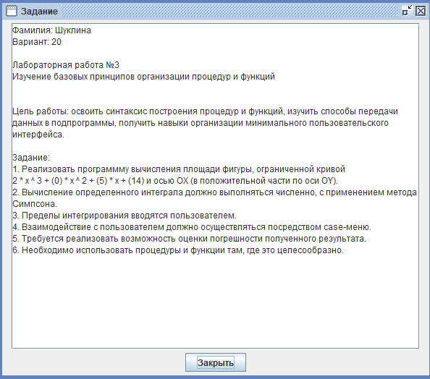
Рис 1 – Формулировка задания
Цель: освоить синтаксис построения процедур и функций, изучить способы передачи данных в подпрограммы, получить навыки организации минимального пользовательского интерфейса.
Алгоритм программы
- Вычисляет определенный интеграл функции f(x) = 2x³ + 5x + 14 на заданном интервале [a, b].
- Использует метод трапеций для численного интегрирования
- Предоставляет интерактивное меню с возможностью:
- Ввода пределов интегрирования.
- Расчета значения интеграла.
- Оценки погрешности вычислений.
- Достижения заданной точности.
- Настройки количества разбиений.
- Оценивает погрешность.
- Автоматически подбирает количество разбиений для достижения требуемой точности.
- Работает с положительной частью графика функции относительно оси OX.
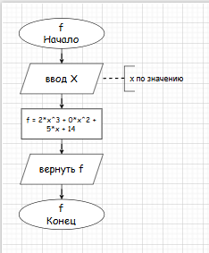
Рис 2 – схема алгоритма функции f
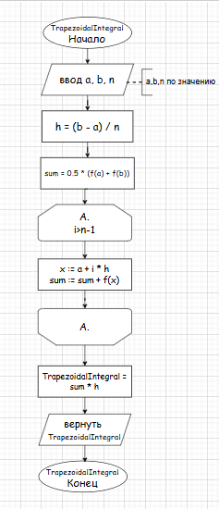
Рис 3 – схема алгоритма для функции TrapezoidalIntegral
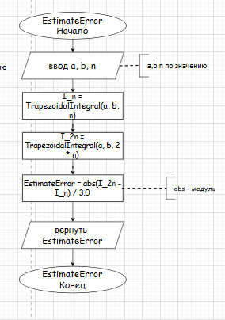
Рис 4 – схема алгоритма для функции EstimateError

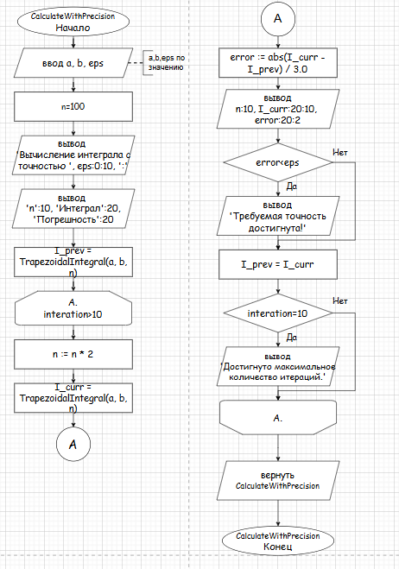
Рис 5 – схема алгоритма для процедуры CalculateWithPrecision

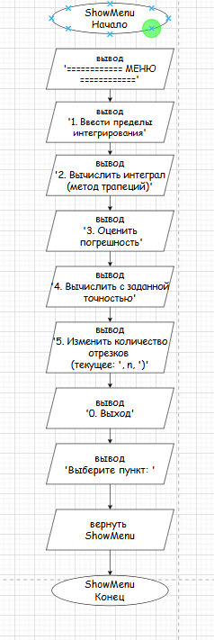
Рис 6 – схема алгоритма для процедуры ShowMenu
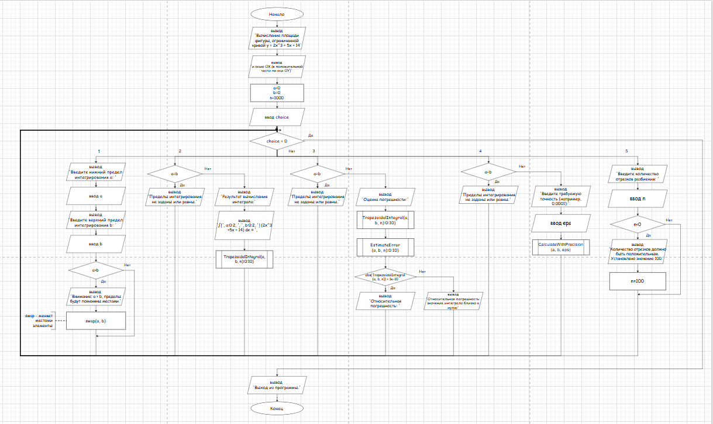
Рис 7 – схема алгоритма для основной программы

uses CRT;
uses Math;
var
a, b: real;
n: integer;
choice: integer;

//Функция, заданная в условии: 2*x^3 + 0*x^2 + 5*x + 14
function f(x: real): real;
begin
f := 2 * Power(x, 3) + 0 * Power(x, 2) + 5 * x + 14;
end;

//Функция для вычисления интеграла методом трапеций
function TrapezoidalIntegral(a, b: real; n: integer): real;
var
h, sum, x: real;
i: integer;
begin
h := (b - a) / n;
sum := 0.5 * (f(a) + f(b));

for i := 1 to n - 1 do
begin
x := a + i * h;
sum := sum + f(x);
end;

TrapezoidalIntegral := sum * h;
end;

//Функция для оценки погрешности методом Рунге
function EstimateError(a, b: real; n: integer): real;
var
I_n, I_2n: real;
begin
I_n := TrapezoidalIntegral(a, b, n);
I_2n := TrapezoidalIntegral(a, b, 2 * n);

//Для метода трапеций порядок точности p = 2
EstimateError := abs(I_2n - I_n) / 3.0;
end;

//Процедура для вычисления интеграла с заданной точностью
procedure CalculateWithPrecision(a, b, eps: real);
var
n: integer;
I_prev, I_curr, error: real;
iteration: integer;
begin
n := 100; //начальное количество отрезков

writeln;
writeln('Вычисление интеграла с точностью ', eps:0:10, ':');
writeln('n':10, 'Интеграл':20, 'Погрешность':20);
writeln('----------------------------------------');

I_prev := TrapezoidalIntegral(a, b, n);

for iteration := 1 to 10 do
begin
n := n * 2;
I_curr := TrapezoidalIntegral(a, b, n);
error := abs(I_curr - I_prev) / 3.0;

writeln(n:10, I_curr:20:10, error:20:2);

if error < eps then
begin
writeln;
writeln('Требуемая точность достигнута!');
exit;
end;

I_prev := I_curr;

if iteration = 10 then
begin
writeln;
writeln('Достигнуто максимальное количество итераций.');
end;
end;
end;

//Процедура для отображения меню
procedure ShowMenu;
begin
writeln;
writeln('============ МЕНЮ ============');
writeln('1. Ввести пределы интегрирования');
writeln('2. Вычислить интеграл (метод трапеций)');
writeln('3. Оценить погрешность');
writeln('4. Вычислить с заданной точностью');
writeln('5. Изменить количество отрезков (текущее: ', n, ')');
writeln('0. Выход');
write('Выберите пункт: ');
end;

//Основная программа
begin
writeln('Вычисление площади фигуры, ограниченной кривой y = 2x^3 + 5x + 14');
writeln('и осью OX (в положительной части по оси OY)');
writeln;

//Инициализация переменных
a := 0;
b := 0;
n := 1000;

repeat
ShowMenu;
readln(choice);

case choice of
1: begin
write('Введите нижний предел интегрирования a: ');
readln(a);
write('Введите верхний предел интегрирования b: ');
readln(b);

if a > b then
begin
writeln('Внимание: a > b, пределы будут поменяны местами.');
swap(a, b);
end;
end;

2: begin
if a = b then
begin
writeln('Пределы интегрирования не заданы или равны.');
end
else
begin
writeln;
writeln('Результат вычисления интеграла:');
writeln('∫[', a:0:2, ', ', b:0:2, '] (2x^3 + 5x + 14) dx ≈ ',
TrapezoidalIntegral(a, b, n):0:10);
end;
end;

3: begin
if a = b then
begin
writeln('Пределы интегрирования не заданы или равны.');
end
else
begin
writeln;
writeln('Оценка погрешности:');
writeln('Значение интеграла: ', TrapezoidalIntegral(a, b, n):0:10);
writeln('Оценка погрешности: ', EstimateError(a, b, n):0:10);
if abs(TrapezoidalIntegral(a, b, n)) > 1e-10 then
writeln('Относительная погрешность: ',
(EstimateError(a, b, n) / abs(TrapezoidalIntegral(a, b, n))) * 100:0:2, '%')
else
writeln('Относительная погрешность: значение интеграла близко к нулю');
end;
end;

4: begin
if a = b then
begin
writeln('Пределы интегрирования не заданы или равны.');
end
else
begin
var eps: real;
write('Введите требуемую точность (например, 0.0001): ');
readln(eps);
CalculateWithPrecision(a, b, eps);
end;
end;

5: begin
write('Введите количество отрезков разбиения: ');
readln(n);
if n <= 0 then
begin
writeln('Количество отрезков должно быть положительным. Установлено значение 100.');
n := 100;
end;
end;

0: begin
writeln('Выход из программы.');
end;
end;

until choice = 0;
end.

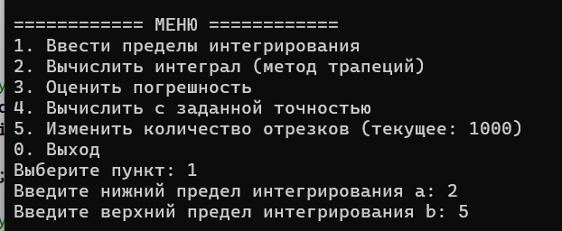
Рис 8 – результат работы пункта 1
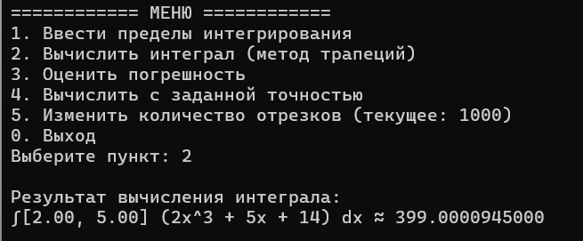
Рис 9 – результат работы пункта 2
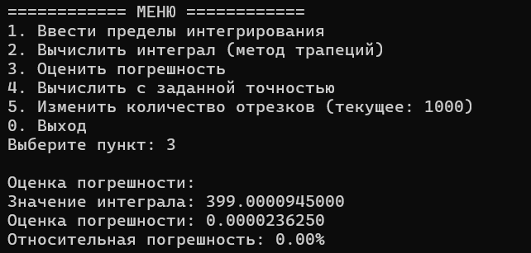
Рис 10 – результат работы пункта 3
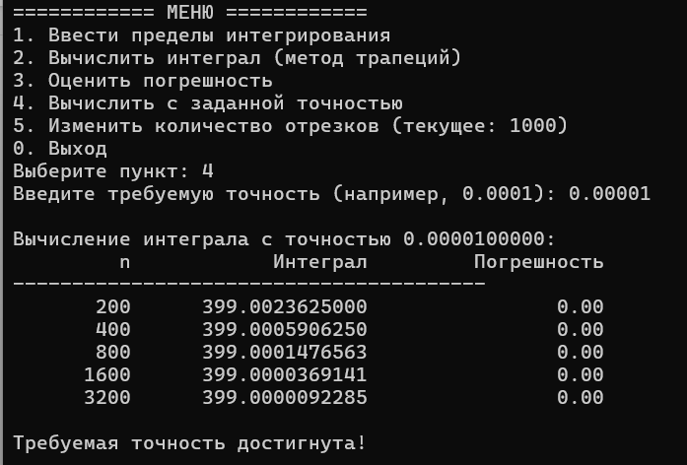
Рис 11 – результат работы пункта 4
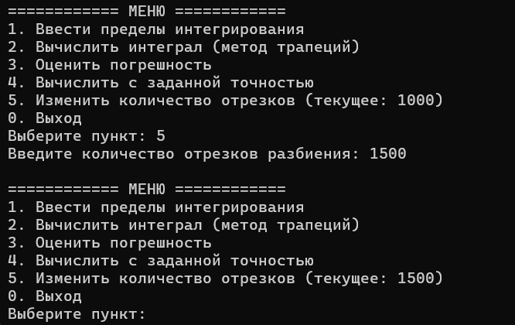
Рис 12 – результат работы пункта 5
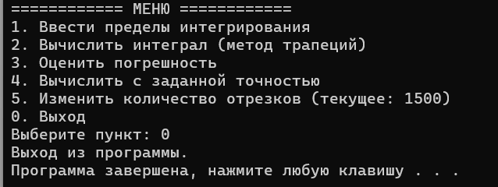
Рис 13 – результат работы пункта 0 (выход из программы)

Вывод: В ходе работы была создана программа для вычисления площади под кривой методом численного интегрирования. Освоены принципы модульного программирования: реализованы функции для расчёта интеграла и погрешности, процедуры для взаимодействия с пользователем. Разработано интерактивное меню, позволяющее вводить пределы интегрирования, управлять точностью вычислений и оценивать погрешность методом Рунге. Получен практический опыт организации структурированного кода с чётким разделением логических блоков. Программа решает поставленную задачу, демонстрируя работу базовых алгоритмов численного анализа.

